**Lập trình Android**

**Bài thực hành 1**

**MỤC TIÊU**

Sau khi hoàn thành bài thực hành này, người học sẽ nắm được các công việc sau:

* Cài đặt môi trường lập trình và thiết bị giả lập cho Android
* Import và chạy thử một chương trình Android
* Nắm được cấu trúc các thư mục/ file trong một project của Android; biết được nơi cần sửa nội dung xuất hiện.

***Task 1: Cài đặt môi trường lập trình và thiết bị giả lập***

1. ***Thực hành***
2. Download Android Developer Tool (ADT Bundle):

Vào trang web: <http://developer.android.com/sdk/index.html> , kích nút  để tải về bộ công cụ lập trình Android (ADT Bundle).

Sau khi tải bộ ADT Bundle về, chúng ta có được file ***adt-bundle-windows-x86.zip*** (hoặc ***adt-bundle-windows-x64.zip*** tùy vào lựa chọn của bạn và hệ điều hành mà bạn đang sử dụng).

Giải nén tập tin này, vào thư mục ***eclipse*** trong ***thư mục vừa giải nén***, chạy tập tin ***eclipse.exe*** để mở môi trường lập trình Android (chú ý là máy tính phải được cài JDK 1.6 trở về sau).

Sau khi khởi chạy tập tin eclipse.exe, chúng ta có giao diện của chương trình như sau:

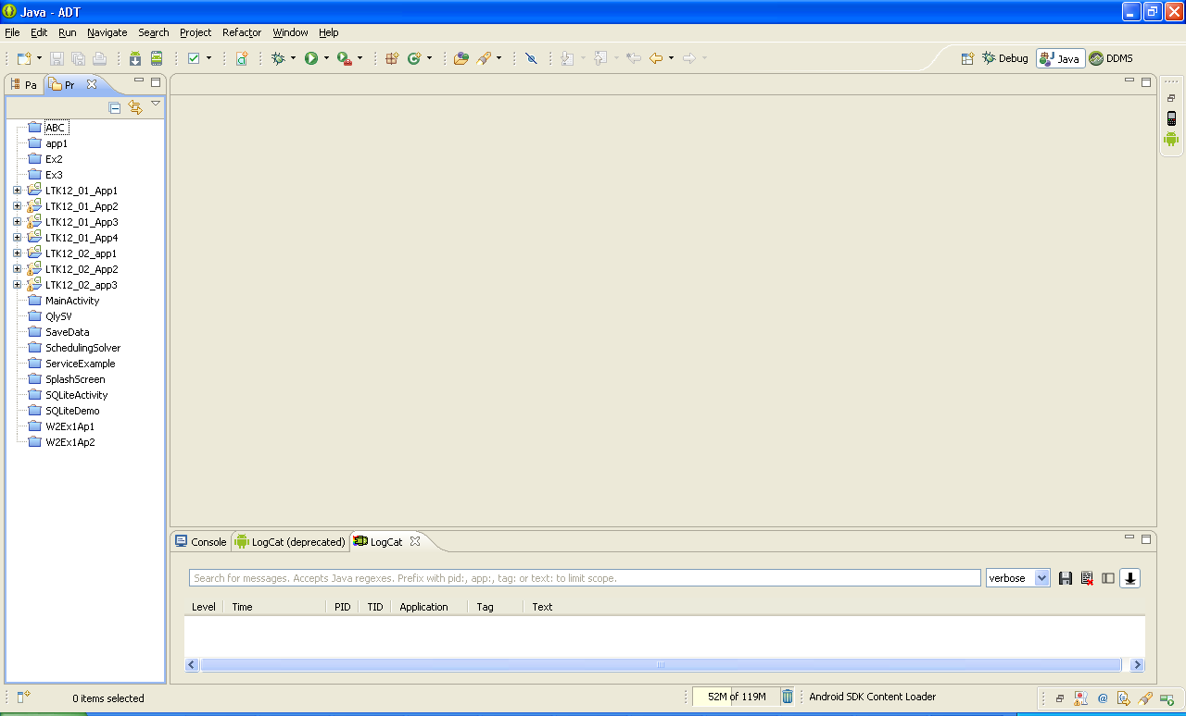

1. Thiết bị ảo (AVD-Android Virtual Device), giả lập môi trường Android trong Eclipse:

AVD là máy ảo cho lập trình viên phát triển ứng dụng. Để tạo 1 AVD, chúng ta làm như sau:

* 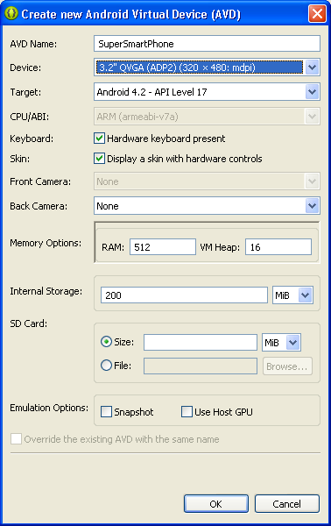Vào Windows -> Android Virtual Device Manager -> chọn New. (Hoặc kích vào nút tương ứng trên thanh công cụ)
* Cửa sổ Create new AVD hiện ra, chúng ta điền thông tin cho AVD:
* Name: Tùy ý (nhưng chỉ được sử dụng các ký tự "a-z", "A-Z", ".-_", không được dùng khoảng trắng và tiếng việt có dấu).
* Device: Chọn thiết bị mà chúng ta muốn giả lập, các bạn chỉ nên chọn kích thước khoảng 3.2” là vừa, nếu chọn kích thước càng lớn hoặc thiết bị càng “mạnh” thì thời gian khởi động sẽ lâu hơn
* Target: Chọn phiên bản hệ điều hành bạn muốn.
* Các thông số còn lại các bạn nên để mặc định.
* Chú ý: các bạn nên check vào tùy chọn Snapshot để các lần sau khởi động máy ảo được nhanh hơn (trạng thái của máy ảo sẽ được lưu xuống file image trong ổ cứng)
* Bấm nút OK để tạo thiết bị ảo.
* Để chạy thử thiết bị ảo, chúng ta chọn thiết bị trong của sổ ***Android Virtual Device Manager*** và kích nút ***Start.***

1. ***Luyện tập***

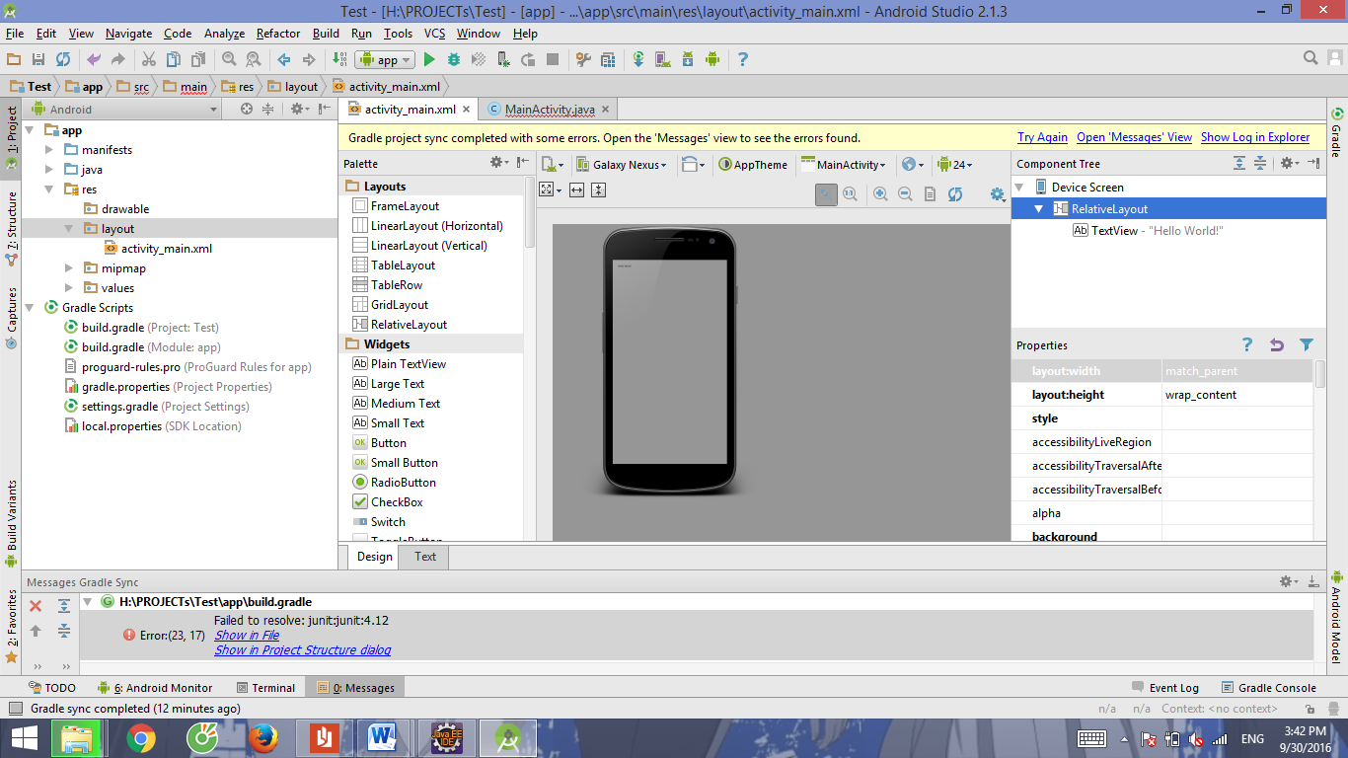

Thực hiện các bước trên.

Sau khi tạo được thiết bị ảo, chạy thiết bị ảo và chụp màn hình để nộp.

***Task 2: Chạy thử chương trình Hello Word***

1. ***Thực hành***
2. Từ cửa sổ của chương trình Eclipse, chúng ta vào File -> Import. Cửa sổ import hiện ra như sau:

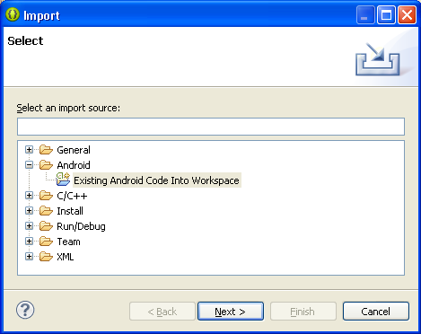

1. Tiếp tục chọn Android -> Existing Android Code Into Workspace. Kích nút Next
2. 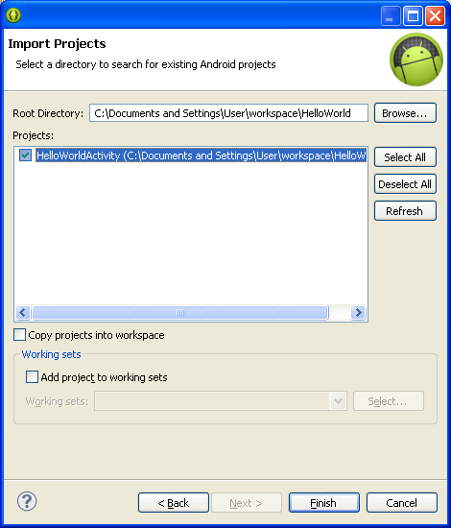Trong của sổ Import Projects:

* Root Directory: Bấm nút Browse để trỏ tới thư mục chứa Project Helloworld (tải về từ Sakai).
* Sau khi trỏ đúng thư mục thì hộp bên dưới sẽ hiển thị tên Project (cụ thể là tên Activity khởi chạy của project). Chọn vào tên project này.
* Check vào tùy chọn Copy projects to workspace
* Kích nút Finish.

1. Sau khi import đuợc Project vào workspace, Project sẽ hiển thị trong cửa sổ Project Explorer của Eclipse.
2. Để chạy thử Project này, chúng ta kích chuột phải lên Project, chọn Run As, chọn Android Application. (như hình bên dưới)

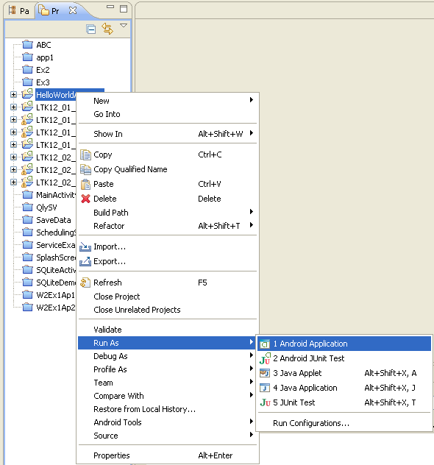

1. Đợi và xem kết quả.
2. ***Luyện tập***

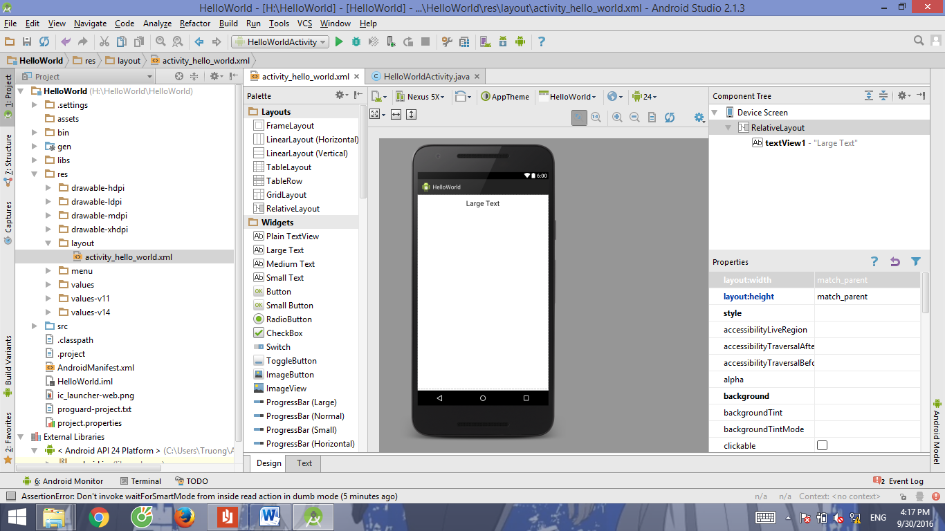

Thực hiện từng bước theo hướng dẫn ở trên. Chạy chương trình và chụp màn hình kết quả.

***Task 3: Sửa Project để hiện thị câu chào khác***

1. ***Thực hành***
2. 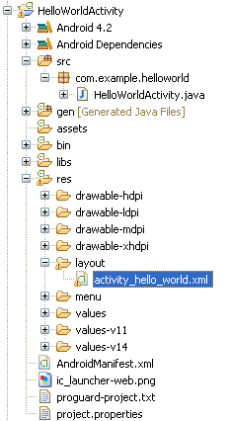Trong cửa sổ Project Explorer, chúng ta mở các thư mục ra như hình bên.
3. Kích đúp vào tập tin ***activity_hello_world.xml*** để mở tập tin này.
4. Chọn thẻ ***activity_hello_world.xml*** để hiển thị mã XML của giao diện Activity
5. Trong cửa sổ mở ra, chúng ta sửa nội dung sẽ xuất hiện trên màn hình tại vị trí tô xanh trong hình bên dưới

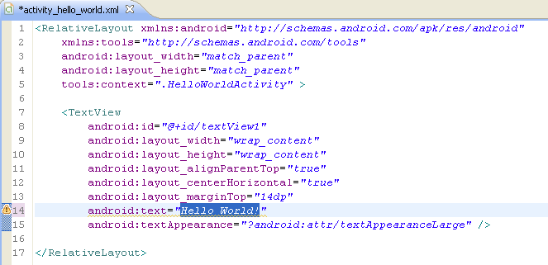

1. Lưu tất cả lại và chạy lại chương trình
2. ***Luyện tập***

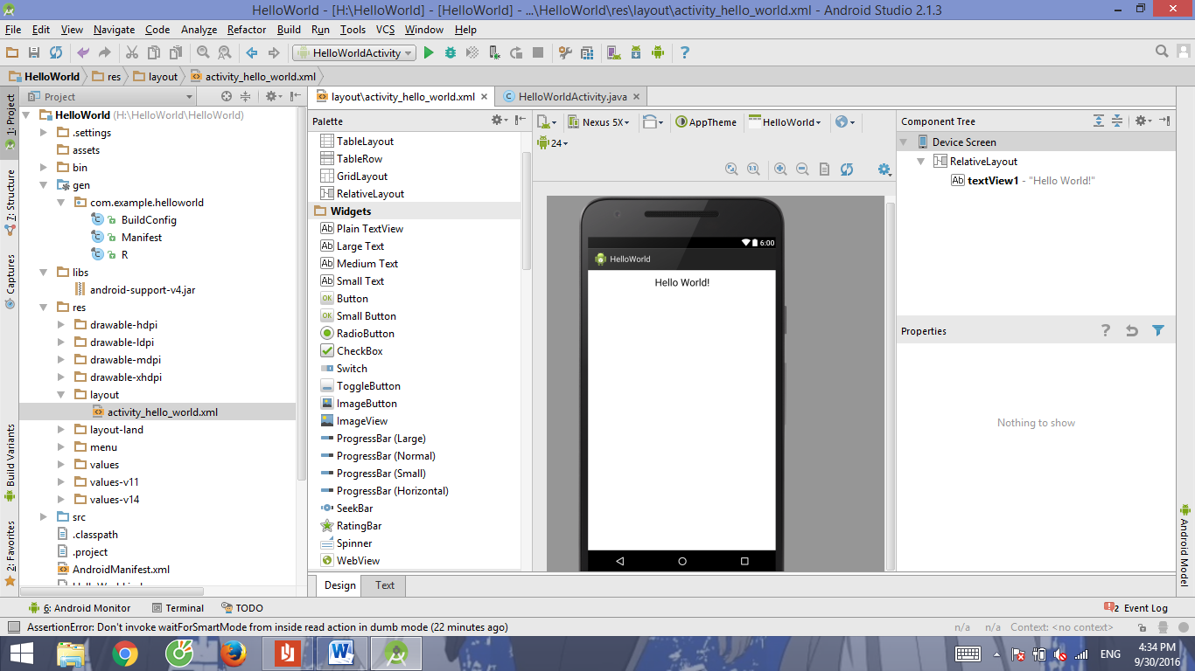

Thực hiện từng bước theo hướng dẫn ở trên.

Chạy chương trình với các câu chào xuất hiện khác nhau

Chụp màn hình kết quả để nộp.